提需求人：
整理人：秦楠
整理时间：2025-06-05
测试环境：192.168.6.227
期望完成时间：2025-06-13前
备注：

1、计算服务需求：
①最大负荷月均值（xxxx年x月-x月）
时段：00:00-23:45,每15分钟一个点的值（:00,:15,:30,:45），每日一共96个点
计算公式为：求各区县每天各时刻的最大值累加的和/天数
②平均负荷月均值（xxxx年x月-x月）
计算公式为：求各区县每天的各时刻（96个点的值）累加的和/（天数*每天多少个值（96点））
③峰段最大负荷月均值（xxxx年x月-x月）
高峰负荷统计时段：11:00-18:00,20:00-23:00。
计算公式为：求峰段时刻各区县每天各时刻的最大值累加的和/天数
④峰段负荷月均值（xxxx年x月-x月）
高峰负荷统计时段：11:00-18:00,20:00-23:00。
计算公式为：求峰段时刻各区县每天的各时刻累加的和/（天数
*每天峰段的值的个数）
⑤平段最大负荷月均值（xxxx年x月-x月）
平段负荷统计时段：7:00-11:00,18:00-20:00,23:00-次日01:00。
计算公式为：求平段时刻各区县每天各时刻的最大值累加的和/天数
⑥平段负荷月均值（xxxx年x月-x月）
平段负荷统计时段：7:00-11:00,18:00-20:00,23:00-次日01:00。
计算公式为：求平段时刻各区县每天的各时刻累加的和/（天数
*每日平段值的个数）
⑦谷段最大负荷月均值（xxxx年x月-x月）
谷段负荷统计时段：01:00-7:00。
计算公式为：求谷段时刻各区县每天各时刻的最大值累加的和/天数
⑧谷段负荷月均值（xxxx年x月-x月）
谷段负荷统计时段：01:00-7:00。
计算公式为：求谷段时刻各区县每天的各时刻累加的和/（天数*每日谷段值的个数）

- 通过比例重新计算各区县分配值（在原有系统界面上进行改造）
改造前：
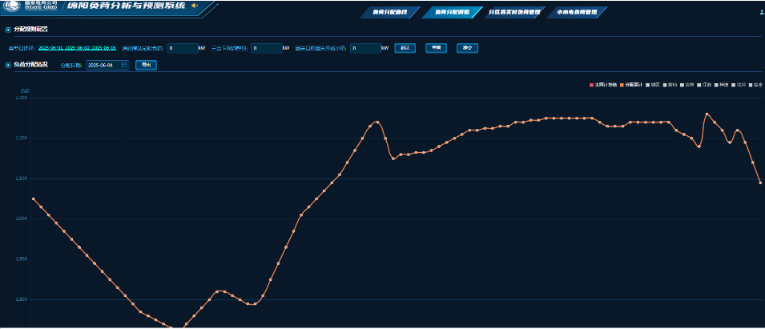
改造后：
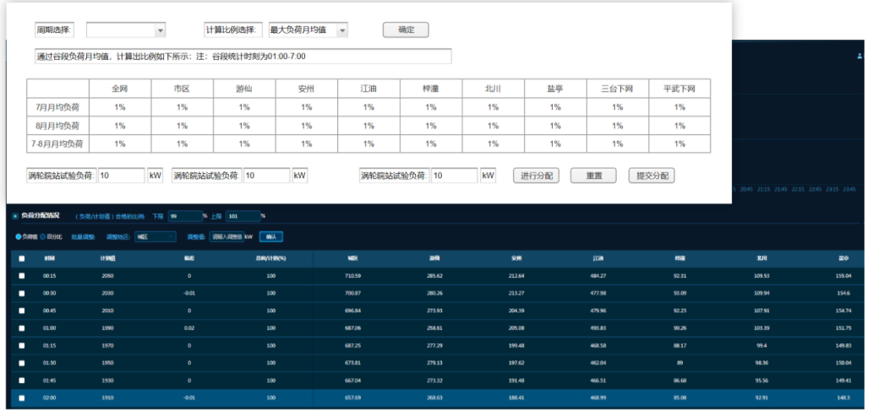
曲线以上更换为白色板块
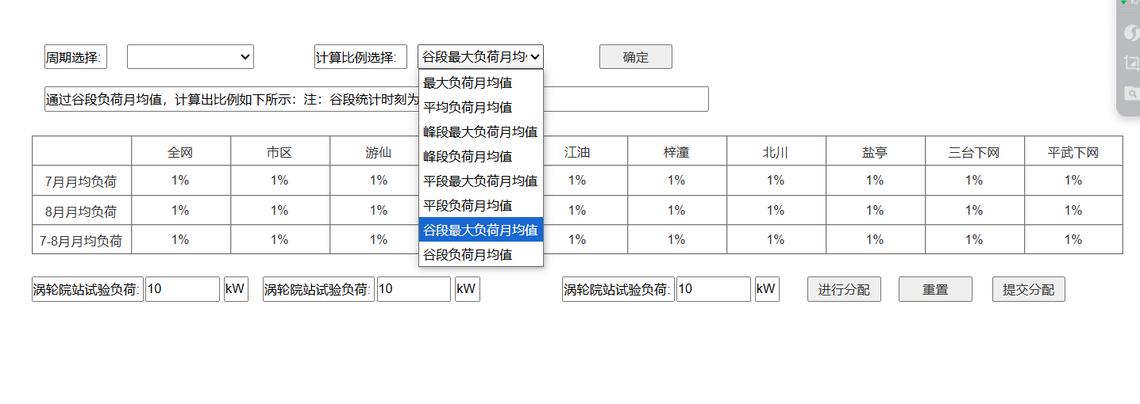
*按钮逻辑注释：
1）周期选择下拉框：只有年月的日历选择，选择年月，选择年份为XX年XX月-XX年XX月，如下图所示
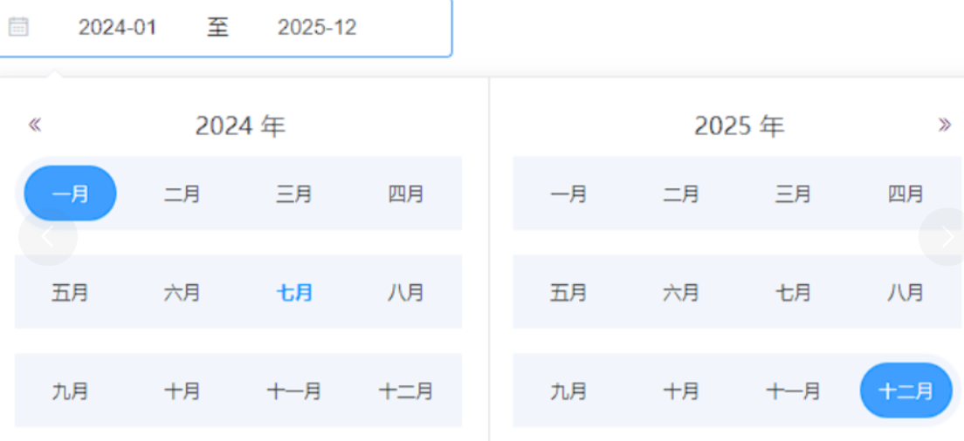
2）计算比例选择下拉框：为需求1的8种计算方式，点击确定按钮后在下方通过表格展示出具体计算比例系数；
3）点击进行分配按钮通过上方选择的计算比例规则来计算各区县分配，展示在列表下方,如下图所示;
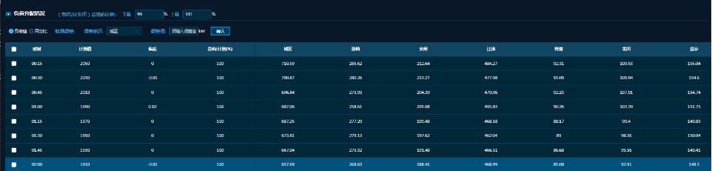

4）点击重置按钮清空分配规则;
5）点击提交分配数据入库，展示曲线及数据在负荷分配曲线模块;
*具体计算逻辑如下：
通过需求1某个表得出比例，如下图按照最大负荷月均值得出比例为：市区、游仙、安州、江油、梓潼、北川、盐亭、三台下网、平武下网最大负荷月均值占比分别为33.35%、21.03%、8.09%、18.07%、3.84%、3.16%、4.88%、6.49%、0.43%。

表1 按最大负荷月均值统计（单位:万千瓦）
日期 | 全网 | 市区 | 游仙 | 安州 | 江油 | 梓潼 | 北川 | 盐亭 | 三台下网 | 平武下网
7月最大负荷月均值 | 2476.56 | 840.77 | 537.48 | 204.4 | 457.48 | 89.3 | 80.83 | 112.9 | 133.84 | 15.98
8月最大负荷月均值 | 3034 | 993.68 | 647.72 | 243.83 | 539.35 | 122.62 | 96.54 | 156.65 | 228 | 8.6
7-8月最大负荷月均值 | 2755.38 | 917.23 | 592.6 | 224.11 | 498.41 | 105.96 | 88.68 | 134.78 | 180.91 | 12.28
7-8月最大负荷月均值占比 |  | 33.29% | 21.51% | 8.13% | 18.09% | 3.85% | 3.22% | 4.89% | 6.57% | 0.45%
①取 tb_valueycinfo 的（绵阳主网有功负荷计划值-调整量）用来给各个区县分配。（通过Open3000数据库只读账号获取）。
涡轮院站试验负荷：手动输入
三台下网调整量：手动输入
因关口原因总量减少值：手动输入
最终的主网负荷分配值=绵阳主网有功负荷计划值－三台下网调整量－涡轮院试验负荷－因关口原因总量减少值
根据得出的比例来算当日分配。如从Open3000数据库取得7月1日的主网有功负荷计划值00:00为2000；00:15为2300
7月1日市区00:00=（2000-调整值）*33.29%。
7月1日游仙00:00=（2000-调整值）*21.51%
以此类推
7月2日市区00:00=（2300-调整值）*33.29%
7月2日游仙00:00=（2300-调整值）*21.51%
以此类推
将（绵阳主网有功负荷计划值－三台下网调整量－涡轮院试验负荷－因关口原因总量减少值）进行分配，依据上述占比进行96点自动分配。
②游仙的最后分配值=上述的自动分配值+涡轮院站试验负荷
③三台下网的最后分配值=上述的自动分配值+三台下网调整量

④天气不考虑，只需要按照比例计算出数据
⑤比例一旦确定，不会进行更改，只是可以手动进行微小调整
⑥分配后显示主网计划、市区（不含三台）、游仙、安州、江油（不含平武）、梓潼、北川、盐亭、三台下网、平武下网10个地区的分配曲线。

